Муниципальное бюджетное дошкольное образовательное учреждение
«Детский сад общеразвивающего вида № 15»

ПРОЕКТ
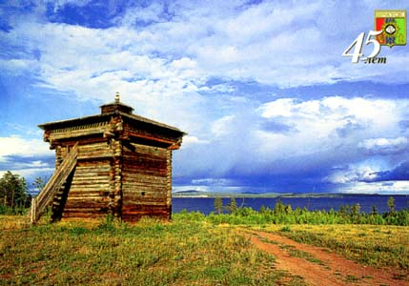

«МОЯ МАЛАЯ РОДИНА»

Составила:
Селивирова Марина Геннадьевна
воспитатель
Участники проекта:
Дети старшей группы,
родители,
музыкальный руководитель

г. Братск
2015г.
«МОЯ МАЛАЯ РОДИНА»
Что мы Родиной зовем? Дом, где мы с тобой растем
И березки у дороги, по которой мы идем
Что мы Родиной зовем? Солнце в небе голубом.
И душистый, золотистый хлеб за праздничным столом
Что мы Родиной зовем? Край, где мы с тобой живем.
В. Степанов

Вид проекта: групповой, познавательно - информационный, краткосрочный.
Продолжительность проекта: 8 – 12 декабря
Проживая в городе Братске, многие из нас не только не посещают достопримечательности города, но и мало знают о них. В ходе реализации проекта дети получают более глубокие знания о родном городе. Не следует ждать от детей взрослых форм проявления любви к родному краю. Но если в ходе реализации проекта дети приобретут знания об истории края, символике, достопримечательностях, будут знать имена тех, кто прославил город, начнут проявлять интерес к событиям городской жизни и отражать свои впечатления в продуктивной деятельности, то можно считать, что цель и задачи моего проекта выполнены.
Реализация данного проекта обеспечит:
-формирование любви к своей малой Родине, познавательного интереса к природе родного края и ответственного отношения к ней;
-взаимоотношение с семьёй, культурными и общественными организациями, способствующие воспитанию у детей интереса и любви к своей малой Родине.
Данные аспекты являются неотъемлемой частью системы образования дошкольников на этапе становления современной личности. У детей формируются навыки самостоятельности, активности, инициативности в поиске ответов на вопросы, и применении своих навыков в играх и практической деятельности. Расширяется запас знаний о своем родном городе, традициях и истории возникновения.
Актуальность темы:
Любовь маленького ребёнка к Родине начинается с отношения к самым близким людям - отцу, матери, бабушке, дедушке, с любви к своему дому, к улице, на которой он живёт, к детскому саду, городу.
Наблюдая за воспитанниками, я увидела, что они с любопытством рассматривают фотографии о родном городе, открытки о городе Братск, делятся впечатлениями. Но, беседуя с детьми, я убедилась в том, что у детей поверхностные представления об истории родного города.
Патриотические чувства закладываются в процессе жизни и бытия человека, находящегося в рамках конкретной социокультурной среды. Люди с момента рождения инстинктивно, естественно и незаметно привыкают к окружающей их среде, природе, культуре и быту своего народа.
Необходимо разбудить у детей чувство любви к своей малой Родине, дать понять, что это их земля, их страна, все богатства природы – все принадлежит им.
В настоящее время семья, как социальный институт, переживает не лучшие времена. Стремясь к материальному благополучию, родители все меньше внимания уделяют детям и их воспитанию, растет число неполных, неблагополучных семей. Поэтому, исходя из сложившейся ситуации, задачей педагогов дошкольных образовательных учреждений является - создание условий для формирования у детей эмоционально насыщенного образа родного дома, детского сада, города, страны.
Цель проекта: воспитание чувства патриотизма к родному городу, к малой родине, гордости за него; формирование нравственных ценностей.
Задачи проекта:
- формировать интерес к прошлому и настоящему города Братска;
- расширять представления детей о названиях улиц, о достопримечательностях своей малой Родины;
- воспитывать любовь к родному городу, гордость за свою малую Родину;
- формировать у детей умение активно использовать свои знания о родном городе;
- пополнение словарного запаса детей старшего дошкольного возраста;
- знакомить детей с творчеством поэтов, прославляющих наш край;
- повышать образовательный уровень родителей воспитанников ДОУ по вопросам патриотического воспитания.
Этапы работы над проектом:
Iэтап - подготовительный:
1. Определение уровня знания о своей малой Родине;
2. Составление перспективного тематического плана;
II. Основной этап:
Реализация мероприятий перспективного тематического планирования, намеченных для достижения поставленной цели.
III. Заключительный этап:
1. Игра викторина с воспитанниками и их семьями «Знатоки родного города»
2. Презентация проекта.
План реализации проекта проходит в три этапа
Методическая работа | Взаимодействие с детьми | Взаимодействие с семьёй
1этап
- Выбор программ и технологий по данному проекту.  - Разработка тематического плана  - Анкетирование для детей «Что я знаю о Братске?» (прил № 3) | - Чтение произведений братских поэтов, рассматривание фотографий и иллюстраций.  - Творчество детей (в изобразительной деятельности, развитие речи, использование декоративно – ручного труда) | - Знакомим родителей с историей города. Информационный стенд «Откуда пошла земля Братская».  - Анкета для родителей  «Патриотическое воспитание ребенка» (прил. №2)  - Консультации  «Без прошлого нет будущего»,  «Люби и знай свой край».
2-й этап - внедрение
- Отбор художественной литературы, художественного материала.  - Внедрение тематического планирования | - Рассказ воспитателя об истории строительства города  - Рассматривание фотографий и беседа на тему «Старый и новый город»  - Занятия познавательного цикла (прил. № 1)  - Беседа об исторических названиях улиц.  - Составление творческих рассказов «Моя улица»  - Целевые прогулки по близлежащим улицам, к памятникам.  - Экскурсия в музей истории БГС и г. Братск  - Посещение библиотеки им. Михасенко  - Просмотр фильма «Битва у Падуна» | - Круглый стол с родителями  « Воспитание любви к малой Родине».  - Памятка для родителей «Как вырастить достойного человека».
3-й этап - итоговый
Презентация проекта «Моя малая Родина» | Выставка творчества детей: «Мой город мне дорог». | Игра-викторина «Знатоки родного города»  (прил.№ 4)

Планируемый результат реализации проекта:
Воспитательная ценность:
У детей появилось чувство гордости за свой город, за людей, участвовавших в его создании, за его неповторимую красоту.
Познавательная ценность:
У детей и родителей появился интерес к историческому прошлому нашего города, активность в поиске краеведческого материала, интерес к неповторимой природе родного края.
Умственная ценность:
Расширился и систематизировался объём знаний детей об истории возникновения родного города.

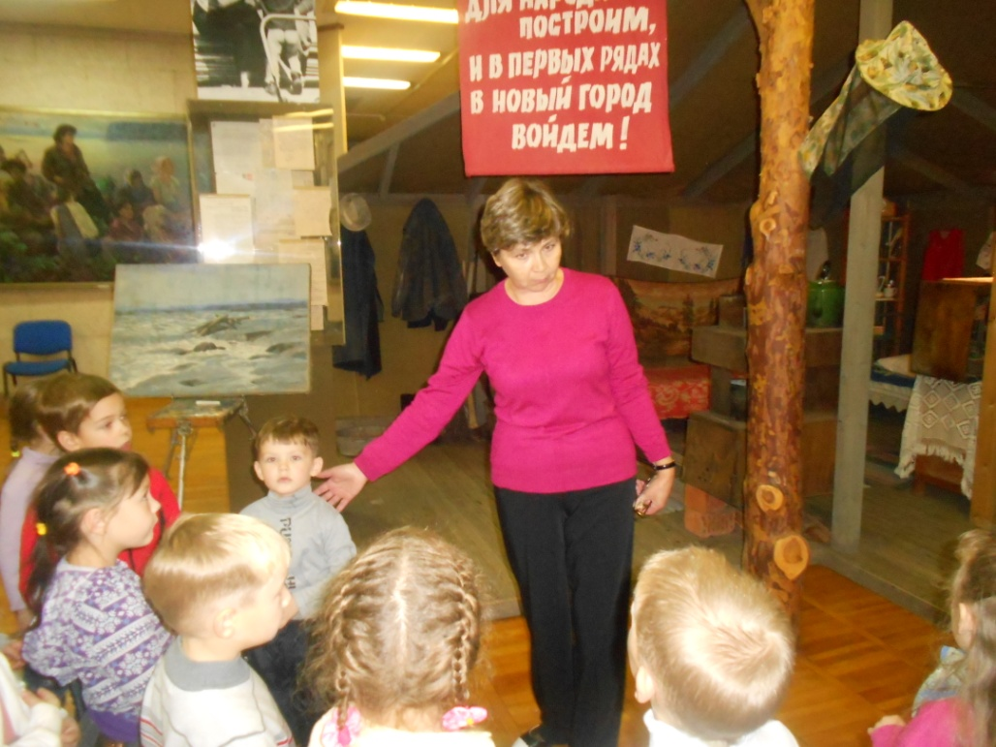

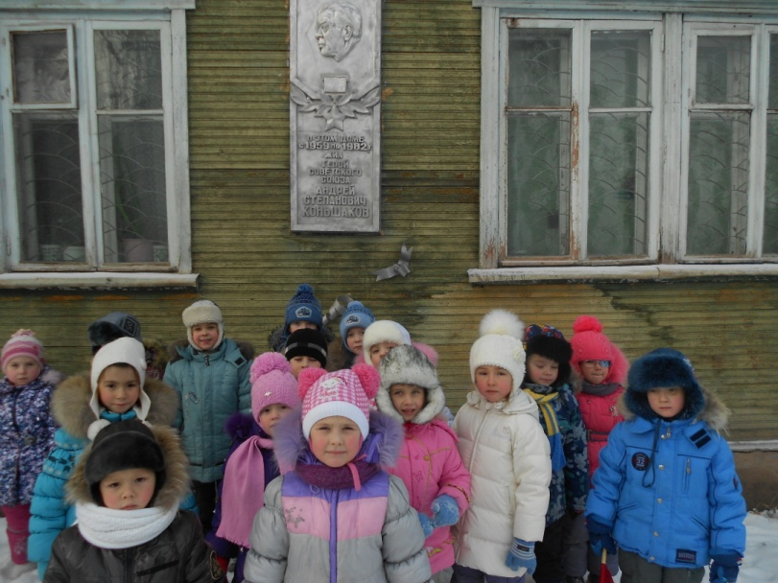
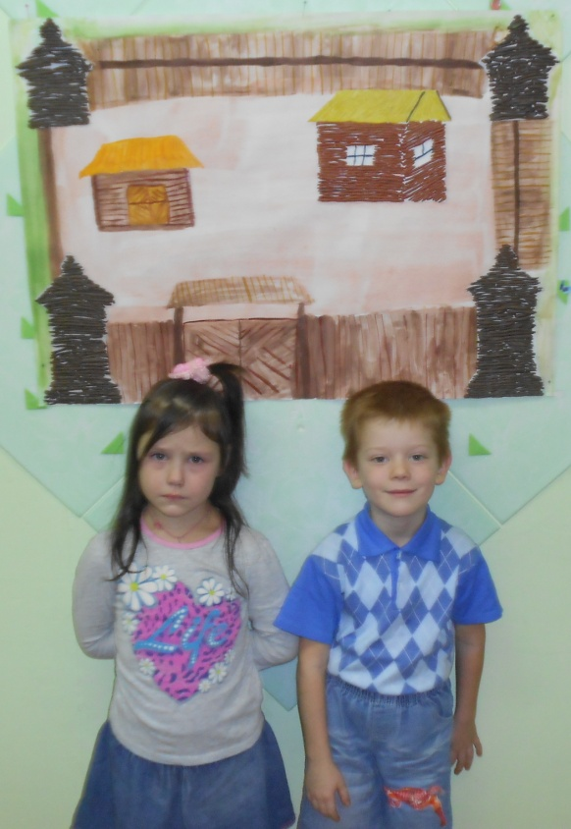
Приложение № 1
Конспект занятия для старшей группы
«Моя малая Родина-город Братск»
Цель: Формирование у детей дошкольного возраста понятия «Малая Родина»; стремление больше знать о своём районе, городе; воспитывать «маленьких граждан», которые ценят красоту малой Родины.
- развивать связную речь детей и память;
- обобщать и углублять знание детей о родном городе, о его прошлом и настоящем;
- способствовать развитию речи и памяти;
- расширять кругозор об окружающем мире, о труде взрослых.
Материалы и оборудование: презентация для детей «Моя малая Родина – город Братск»;
Географические карты России и Иркутской области;
рисунки, аппликации, фотографии
Аудиозапись «С чего начинается Родина?»
Предварительная и подготовительная работа:
Проведение экскурсий по городу; рассматривание фотографий, предметов
старинного быта; разучивание стихотворений и пословиц о Родине; выставка
детских рисунков «Мой город»; изготовление аппликаций «Мой дом»; сбор фотографий из семейных архивов; беседы со старожилами; чтение произведений братских авторов.
Ход занятия
На фоне музыки «С чего начинается родина» в зал входят дети
Воспитатель:
Живём мы посреди большой России
Среди городов, лесов, озёр, полей,
И есть у нас, когда бы ни спросили
Меч для врага, объятья для друзей!
Нам Родину завещано любить
И сердцем отовсюду к ней тянуться
Не перервать связующую нить
И нам порой так нужно оглянуться.
Добрый день дорогие ребята и гости! Сегодня мы с вами совершим
путешествие по родному краю. Вспомним всё, что мы знаем о своем городе
и районе.
(Входят мальчик и девочка)
1 ребёнок:
Что мы Родиной зовём?
Дом, где мы с тобой растём,
И берёзы у дороги
По которой мы идём.
2 ребёнок:
Что мы Родиной зовём?
Солнце в небе голубом,
И душистый золотистый
Хлеб за праздничным столом.
Что мы Родиной зовём?
Вместе:
Край, где мы с тобой живём!
Слайд 1. (Карта России)
Воспитатель:
Мы видим, что Россия – большая страна. С одного её края на другой нужно ехать на поезде целую неделю. В нашей стране много городов, сёл, рек, озёр, лесов, гор. Мы гордимся нашей великой Родиной. Но у каждого из нас есть малая Родина - тот уголок земли, где мы родились, где находится наш родной дом.
Слайд 2. (Въезд в город Братск)
Воспитатель:
-Моя малая родина! Что для вас значит это выражение? (ответы детей)
Наша малая Родина – город, в котором мы живём. Как называется наш город?
Дети: Город называется Братск.
Воспитатель: Чем он вам нравится? (Ответы детей)
3 ребёнок:
Утром солнышко встаёт,
Нас на улицу зовёт.
Выхожу из дома я:
- Здравствуй, улица моя!
4 ребёнок:
Я пою и в тишине
Подпевают птицы мне.
Травы шепчут мне в пути:
- Ты скорей, дружок, расти!
5 ребёнок:
Отвечаю травам я,
Отвечаю ветру я,
Отвечаю солнцу я,
- Здравствуй, Родина моя!
Слайд 3. (Улицы города) Беседа о названиях улиц.
Воспитатель:
Давайте все вместе отправимся на экскурсию по городу.
Физкультминутка
Мы по городу гуляем (Шагаем на месте)
Мы свой город изучаем. (Поставим руку «Козырьком» к голове)
Справа есть высокий дом (Поднять правую руку)
Обойдём его кругом
Слева домик ниже (Левую руку вниз)
Подойдём поближе. (Шагаем на месте)
Это церковь Божий дом (Руки «куполом» над головой)
Все мы дети в доме том. (Обнять себя)
Ну, а это детский сад. Тише!( Указательным пальцем к губам)
Там ребятки спят. (Присесть, ладошки под голову)
Воспитатель:
Дети, сколько вам лет? (ответы детей)
А сколько лет вашей маме? Папе? Бабушке? Дедушке? ( ответы детей)
У всех людей разный возраст. Как вы думаете, есть ли возраст у городов, у деревень? Конечно, есть!
Кто из вас знает, а сколько лет нашему городу? (ответы детей).
Воспитатель: Нашему городу 59 лет!
Ребята, если человек любит свою Родину, он должен знать её историю.
Сейчас мы с вами перенесёмся в прошлое и узнаем, как возник наш Братск. Закройте глазки….
Звучит тихая музыка. Гаснет свет.
Слайд 4(Старые фото города). Рассказ воспитателя об истории города.
Шло время. Люди трудились с утра до вечера. В каждой семье подрастало по 6-7 детей. Дети помогали взрослым. А в свободное время любили играть.
Проводится народная игра «Гуси- лебеди»
Воспитатель: Каждый город, посёлок, деревня имеют свои достопримечательности- места, заслуживающие особого внимания. А какие известные места нашего города знаете вы? (ответы детей)
Слайд 5( Достопримечательности города)
Воспитатель: А как мы можем заботиться о нашем городе, чем можем ему помочь? (ответы детей)
Воспитатель: Малая Родина- островок Земли,
Под окном смородина,
Вишни расцвели.
Яблоня кудрявая,
А под ней скамья,
Ласковая, малая Родина моя!
Много сложено пословиц и поговорок о Родине .(ответы детей)
Воспитатель: Для каждого человека очень дорог дом, в котором прошло его детство. Посмотрите выставку рисунков, на которых ребята нарисовали свои дома.
На моём рисунке мама и друзья,
На моём рисунке песенка ручья,
На моём рисунке радуга и я,
На моём рисунке Родина моя!

Всё что с детства рядом было?
Но это станет всё пустяк.
Без маминой заботы милой,
И без друзей мне всё не так.

Так вот, что Родиной зовётся:
Чтоб были рядышком всегда
Все, кто поддержит, улыбнётся,
Кому и буду нужен я!

Воспитатель: А сейчас я предлагаю вам сделать аппликацию «Герб нашего города»
Коллективная практическая работа «Герб города Братск»
Наше занятие заканчивается, и помните, когда вы подрастёте, то в ваших силах сделать наш край, наш район, наш город ещё лучше.
Процветай, наш город,
Наша жизнь, наша юность и слава,
В годы бед и побед бесконечно любя,
Мы гордимся и верим в тебя!

Дети поют песню «Россия»

Приложение № 2
Анкета для родителей
«Патриотическое воспитание ребенка»
- Считаете ли вы себя компетентным в вопросах патриотического воспитания?
Да.
Нет.
- Что для вас означает выражение «быть патриотом»? _____________________________________________________________________________________________________________________________________________________________________________________________________________________
- Считаете ли вы важным воспитание у детей дошкольного возраста нравственно-патриотических чувств?
Да.
Нет.
- Где, по-вашему, ребенок получает основы патриотизма?
В школе.
В семье.
В детском саду.
- Есть ли у вашего ребенка желание узнавать о своем родном городе?
Да.
Нет.
Иногда.
- Рассказываете ли вы своему ребенку о городе Братске, его истории, достопримечательностях, знаменитых людях?
Да.
Нет.
Иногда.
- В каких местах нашего города вы любите бывать со своим ребенком?
________________________________________________________________________________________________________________________________________________
- Что лично вы делаете для воспитания у своего ребенка любви к родному городу?
________________________________________________________________________________________________________________________________________________
- Какой помощи в этом направлении ждете от детского сада?
________________________________________________________________________________________________________________________________________________________________________________________________________________________

Благодарим Вас!

Приложение № 3
Анкетирование детей «Что я знаю о Братске»
1.Как называется город, в котором ты живешь?
2. Какая река протекает вблизи нашего города?
3.Как называются жители нашего города?
4.Какие улицы города ты еще знаешь? Назови улицы, которые первыми появились в нашем городе.
5.Какие культурные объекты нашего города вы можете назвать? Покажите их на фотографиях (музей, дворец культуры, кинотеатр, библиотека).
6.Детям предлагают рассмотреть фотографии социально-значимых объектов и назвать их (администрация, больница, почта, магазин, аптека, банк, школа, муз. школа, пожарная часть, милиция, военная часть).
7.Детям предлагаются фотографии спортивной школы, стадиона. Что это за объекты? Для чего они предназначены?
8.Посещаешь ли ты с родителями городские праздники? Где чаще всего они проводятся?
9.Какие мероприятия тебе запомнились больше всего?
10. Какие памятники героям войны установлены в нашем городе? Назовите их.
11.Что ты хотел бы показать гостям нашего города?
12. Кто тебе чаще всего рассказывает о нашем городе (воспитатели в детском саду, родители, бабушка или дедушка)?
13.Вы любите свой город? За что?
14. Что ты можешь сделать, чтобы наш город был краше?

Приложение № 4
Викторина
«Знатоки родного города»
с использованием ИКТ-технологий
в старшей группе
Интеграция образовательных областей:
1. Познавательное развитие
2 . Речевое развитие
3. Социально-личностное развитие
4. Художественно-эстетическое развитие
Программное содержание:
1. Обобщать и конкретизировать знания детей о родном крае, об истории г. Братска, о его достопримечательностях, культуре, о людях - первостроителях города.
2. Развивать речь, память, мышление, активизировать словарь (реставратор);
3. Приобщать детей к общечеловеческим ценностям, воспитывать бережное отношение к памятным местам, стремление продолжить традиции земляков, гордость за родной город.
Методы и приемы: словесные, наглядные, игровые.
Предварительная работа. Работа по проекту «Моя малая Родина».
Оборудование. Герб города, карта Иркутской области, картины с видами города Братска, конверты с заданиями, фломастеры, фотографии земляков, прославивших наш город, призы для команд; мультимедийный проектор, презентация.

Ход викторины: (Игра проводится в музыкальном зале)
Воспитатель: «От Москвы до самых до окраин …» - с гордостью мы говорим о просторах нашей Родины. Но есть в России уголок, который нам особенно близок. Это наша малая родина город - Братск.
Дорогие участники, члены жюри, зрители! Сегодня мы будем говорить о нашем любимом городе.
Мы город свой любим,
Мы здесь родились.
По праву братчанами
Мы назвались.
В викторине «Знатоки родного города» участвуют две команды «Умники»(дети) и «Знайки»(родители). Напоминаем правила игры. Мы задаем вопросы, а от вас, знатоков, ждем правильных ответов. Каждый вопрос оценивается в 5 очков. Победителей ждут призы.
Итак, 1 тур «Исторический». Вопросы командам.
- Расскажите о географическом положение нашего города? (город Братск находится в России, Иркутской области)
- Откуда произошло название города? (казаки-землепроходцы основали небольшую крепость на реке Ангаре и назвали её Братским острогом. Само название "Братск" произошло из словосочетания "братские люди". Так русские землепроходцы называли бурятов. Возникший в связи со строительством ГЭС новый рабочий посёлок, а затем и город получил название Братск.)
2 тур «Ими гордится наш город». Вопросы командам.
- Кому сооружен этот памятник? (памятник первостроителям Братской ГЭС, ).
- Чем знаменит И. И. Наймушин?
Объявляется музыкальная пауза: муз. игра
(подводятся итоги прошедших туров)
Следующий 3 тур. «Литературный». Вопросы командам.
- Чьим именем названа библиотека в п. Падун? (Геннадий Петрович Михасенко)
- Назовите имена Братских писателей и поэтов? (Ю. Лисица, Ю. Черных, В. Корнилов).
- Прочитать стихотворение братских поэтов (для обеих команд)
4 тур. «Достопримечательности». Вопросы командам.
- Конкурс «Реставраторы» (дети и родители составляют разрезные картинки, с изображением достопримечательностей города).
Объявляется танцевальная пауза
5-й тур. «Мой любимый город»
- Нарисуй любимое место в поселке (художественно-творческая работа детей).
Подведение итогов. Жюри подсчитывают очки - награждаются все, а победитель - команда получает приз.
Вед. Дети, сегодня вы порадовали меня своими знаниями, вы хорошо знаете свой город Братск, а значит любите его. Вы настоящие знатоки родного города. Молодцы!
Люблю я милый Братск свой
и летом, и зимой,
Ведь это наша Родина –
он твой и мой!

